Travaux Dirigés de schéma. TD n°2

Plan architectural
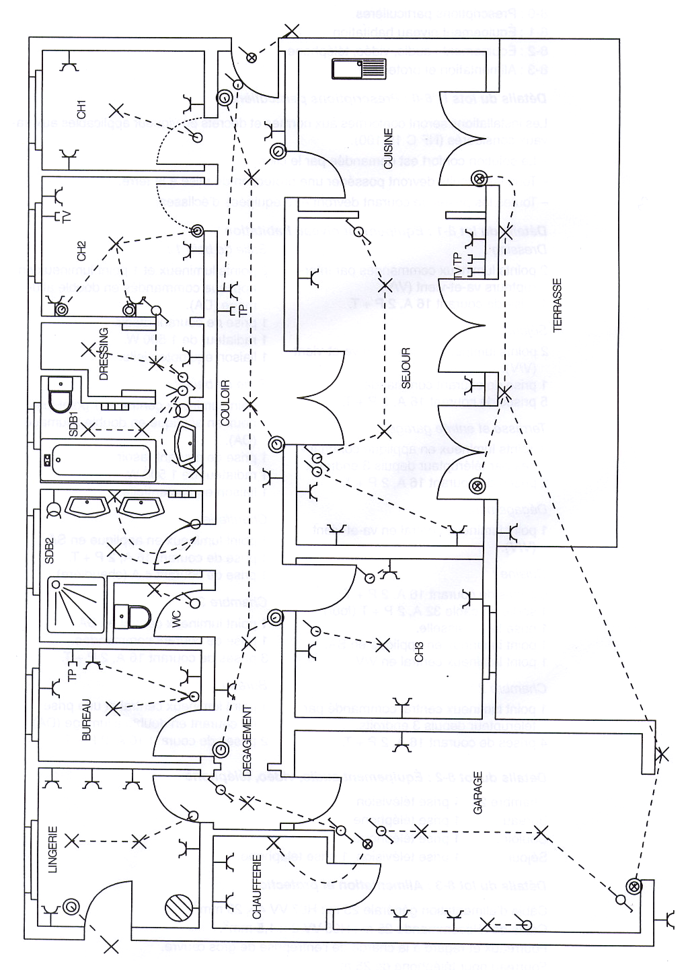

Exercice 1

Tracez le schéma développé du double allumage (cas de la salle de bain n°2)

Exercice 2

Tracez le schéma développé du va et vient (cas du dégagement)

Exercice 3

Tracez le schéma développé de la prise de courant commandée (cas de la chambre n°3)

Exercice 4

Tracez le schéma multifilaire du bureau

Exercice 5

Tracez le schéma unifilaire du bureau

